**DSA – DAY 7 CODING PROBLEMS**

**Name:** Dhuvarrakesh K

**Date:**19/11/24

**Register Number:**22IT024

**1.Spiral Matrix**

**Code:**

class Solution {

    public List<Integer> spiralOrder(int[][] matrix) {

        ArrayList<Integer> a=new ArrayList<Integer>();

        int rows = matrix.length, cols = matrix[0].length;

        int left = 0, right = cols-1, top = 0, bottom = rows-1;

        while(left<=right && top<=bottom){

            for(int i=left;i<=right;i++){

                a.add(matrix[top][i]);

            }

            top++;

            for(int i=top;i<=bottom;i++){

                a.add(matrix[i][right]);

            }

            right--;

            if(top<=bottom){

                for(int i=right;i>=left;i--){

                    a.add(matrix[bottom][i]);

                }

                bottom--;

            }

            if(left<=right){

                for(int i=bottom;i>=top;i--){

                    a.add(matrix[i][left]);

                }

                left++;

            }

        }

        return a;

    }

}

**Output:** 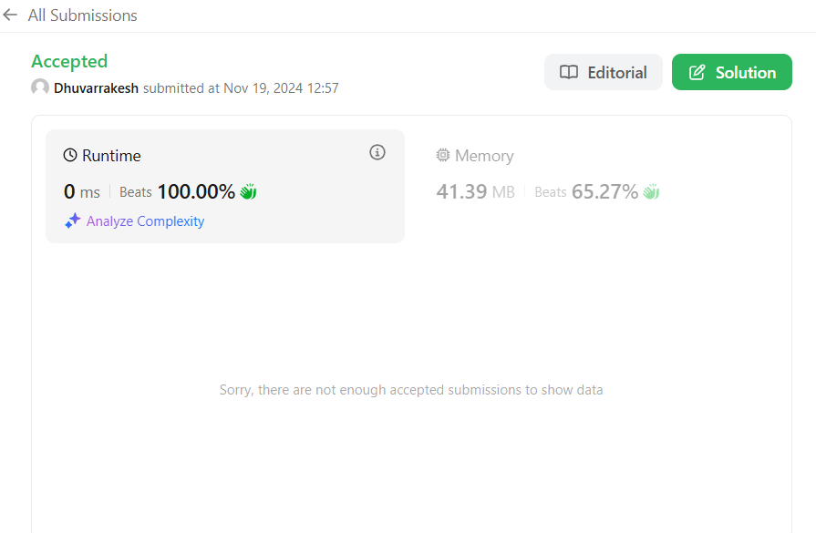

**2.Palindrome Linked List**

**Code:**

class Solution {

    public boolean isPalindrome(ListNode head) {

        if(head==null || head.next==null){

            return true;

        }

        Stack<Integer> stack=new Stack<Integer>();

        ListNode temp=head;

        int len=0;

        while(head!=null){

            len++;

            head=head.next;

        }

        int i=0;

        while(temp!=null && i<len/2){

            stack.push(temp.val);

            temp=temp.next;

            i++;

        }

        if((len%2)!=0){

            temp=temp.next;

        }

        while(temp!=null){

            if((!stack.isEmpty())&&stack.pop()!=temp.val){

                return false;

            }

            temp=temp.next;

        }

        return true;

    }

}

**Output:** 

**3. Remove Linked List Element**

**Code:**

class Solution {

    public ListNode removeElements(ListNode head, int val) {

        ListNode ans=new ListNode();

        ListNode curr=ans;

        while (head!=null) {

            if (head.val!=val) {

                curr.next=head;

                curr=curr.next;

            }

            head=head.next;

        }

        curr.next=null;

        return ans.next;

    }

}

**Output:** 

**4.Next Permutation**

**Code:**

class Solution {

    public void nextPermutation(int[] nums) {

        int ind1=-1;

        int ind2=0;

        for(int i=nums.length-2;i>=0;i--){

            if(nums[i]<nums[i+1]){

                ind1=i;

                break;

            }

        }

        if(ind1==-1){

            reverse(nums,0);

        }

        else{

            for(int i=nums.length-1;i>=0;i--){

                if(nums[i]>nums[ind1]){

                    ind2=i;

                    break;

                }

            }

            swap(nums,ind1,ind2);

            reverse(nums,ind1+1);

        }

    }

    void swap(int[] nums,int i,int j){

        int temp=nums[i];

        nums[i]=nums[j];

        nums[j]=temp;

    }

    void reverse(int[] nums,int start){

        int i=start;

        int j=nums.length-1;

        while(i<j){

            swap(nums,i,j);

            i++;

            j--;

        }

    }

}

**Code:**



**5.Longenst Substring without repeating character**

**Code:**

class Solution {

    public int lengthOfLongestSubstring(String s) {

        int[] count = new int[128];

        int max =0;

        int j=0;

        for(int i=0;i<s.length();i++){

            count[s.charAt(i)]++;

            while(count[s.charAt(i)]>1){

                count[s.charAt(j)]--;

                j++;

            }

            max = Math.max(max,(i-j)+1);

        }

        return max;

    }

}

**Output:** 

**6.Minimum Path Sum**

**Code:**

class Solution {

    public int minPathSum(int[][] grid) {

        int m = grid.length, n = grid[0].length;

        for (int j = 1; j < n; j++) {

            grid[0][j] += grid[0][j - 1];

        }

        for (int i = 1; i < m; i++) {

            grid[i][0] += grid[i - 1][0];

        }

        for (int i = 1; i < m; i++) {

            for (int j = 1; j < n; j++) {

                grid[i][j] += Math.min(grid[i - 1][j], grid[i][j - 1]);

            }

        }

        return grid[m - 1][n - 1];

    }

}

**Output:**



**7.** **Validate binary search tree**

**Code:**

public class Solution {

public boolean isValidBST(TreeNode root) {

return isValidBST(root, Long.MIN_VALUE, Long.MAX_VALUE);

}

public boolean isValidBST(TreeNode root, long minVal, long maxVal) {

if (root == null) return true;

if (root.val >= maxVal || root.val <= minVal) return false;

return isValidBST(root.left, minVal, root.val) && isValidBST(root.right, root.val, maxVal);

}

}

**Output:** 

**8.Course Schedule**

**Code:**

class CourseSchedule {

    public boolean canFinish(int numCourses, int[][] prerequisites) {

        List<List<Integer>> graph = new ArrayList<>();

        for (int i = 0; i < numCourses; i++) {

            graph.add(new ArrayList<>());

        }

        for (int[] prerequisite : prerequisites) {

            int course = prerequisite[0];

            int pre = prerequisite[1];

            graph.get(pre).add(course);

        }

        int[] visited = new int[numCourses];

        for (int i = 0; i < numCourses; i++) {

            if (hasCycle(graph, visited, i)) {

                return false;

            }

        }

        return true;

    }

    private boolean hasCycle(List<List<Integer>> graph, int[] visited, int course) {

        if (visited[course] == 1) {

            return true;

        }

        if (visited[course] == 2) {

            return false;

        }

        visited[course] = 1;

        for (int neighbor : graph.get(course)) {

            if (hasCycle(graph, visited, neighbor)) {

                return true;

            }

        }

        visited[course] = 2;

        return false;

    }

}

**Output:** 

**9.Word Ladder**

**Code:**

class Solution {

public int ladderLength(String beginWord, String endWord, List<String> wordList) {

if(wordList.size() == 0) return 0;

HashMap<String, List<String>> connection = new HashMap<>();

wordList.add(beginWord);

for(String s : wordList) {

connection.put(s, new ArrayList<String>());

}

for(String s1 : wordList) {

for(String s2 : wordList) {

if(canTransform(s1,s2)){

connection.get(s1).add(s2);

connection.get(s2).add(s1);

}

}

}

Queue<String> queue = new LinkedList();

queue.add(beginWord);

int dist = 0;

Set<String> visited = new HashSet();

while(!queue.isEmpty()){

int size = queue.size();

dist++;

for(int i=0;i<size;i++){

String cur = queue.poll();

if(cur.equals(endWord)) {

return dist;

}

for(String s : connection.get(cur)) {

if(!visited.contains(s)) {

visited.add(s);

queue.add(s);

}

}

}

}

return 0;

}

public boolean canTransform(String s1, String s2) {

int count = 0;

for(int i=0;i<s1.length();i++){

if(s1.charAt(i) != s2.charAt(i)){

count++;

}

}

return count == 1;

}

}

**Output:** 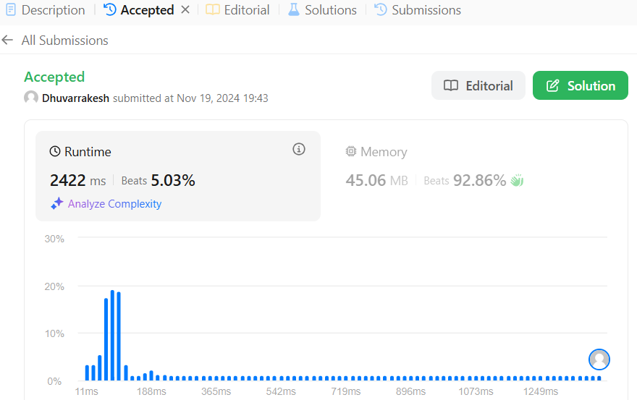

**14.Word Ladder-II**

**Code:**

class Solution {

public List<List<String>> findLadders(String beginWord, String endWord, List<String> wordList) {

Map<String,Integer> hm = new HashMap<>();

List<List<String>> res = new ArrayList<>();

Queue<String> q = new LinkedList<>();

q.add(beginWord);

hm.put(beginWord,1);

HashSet<String> hs = new HashSet<>();

for(String w : wordList) hs.add(w);

hs.remove(beginWord);

while(!q.isEmpty()){

String word = q.poll();

if(word.equals(endWord)){

break;

}

for(int i=0;i<word.length();i++){

int level = hm.get(word);

for(char ch='a';ch<='z';ch++){

char[] replaceChars = word.toCharArray();

replaceChars[i] = ch;

String replaceString = new String(replaceChars);

if(hs.contains(replaceString)){

q.add(replaceString);

hm.put(replaceString,level+1);

hs.remove(replaceString);

}

}

}

}

if(hm.containsKey(endWord) == true){

List<String> seq = new ArrayList<>();

seq.add(endWord);

dfs(endWord,seq,res,beginWord,hm);

}

return res;

}

public void dfs(String word,List<String> seq,List<List<String>> res,String beginWord,Map<String,Integer> hm){

if(word.equals(beginWord)){

List<String> ref = new ArrayList<>(seq);

Collections.reverse(ref);

res.add(ref);

return;

}

int level = hm.get(word);

for(int i=0;i<word.length();i++){

for(char ch ='a';ch<='z';ch++){

char replaceChars[] = word.toCharArray();

replaceChars[i] = ch;

String replaceStr = new String(replaceChars);

if(hm.containsKey(replaceStr) && hm.get(replaceStr) == level-1){

seq.add(replaceStr);

dfs(replaceStr,seq,res,beginWord,hm);

seq.remove(seq.size()-1);

}

}

}

}

}

**Output:** 